五年级 备课教员：×××
第七讲 填数游戏
一、教学目标： |  | 1.经历填数游戏活动，初步提高分析推理能力。  2.在探索、尝试、交流活动中，体会填数游戏的乐趣，激发  学习兴趣。
二、教学重点： |  | 学会正确、准确、合理的推理。
三、教学难点： |  | 能分析和自我总结，反思过程。
四、教学准备： |  | PPT
五、教学过程：
第一课时（50分钟）
- 导入（5分)
师：同学们，在今天上课之前啊，我们先来玩个猜灯谜的游戏好不好？
生：好的。
师：但是我们今天这个灯谜啊和别的灯谜可不一样哦。
生：哪里不一样呀？
师：今天我们要猜的是数字灯谜。想不想猜呀？
生：想！
师：好的，那我们一起看PPT。（PPT出示灯谜图）
师：同学们都很棒，猜出了灯谜，填上了正确的数字。今天啊，我们就来学习
填数游戏。
【板书课题：填数游戏】
二、探索发现授课（40分）
（一）例题1：（13分）
已知六位数的3倍正好是，求该六位数。
（PPT出示）
师：同学们，看完这道题目，你们有什么想法吗？
生: ......
师：真棒，同学们的想法都很不错！只要能解出答案，你们的方法都是可以的！
师：那老师啊是采用列竖式的方法来解决这个问题的。现在我们用竖式的形式
把这道题的意思表示出来。谁愿意来表示一下？
生：我来。
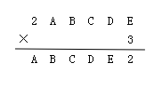
师：你不仅勇敢还会思考，真棒。表示得很正确。同学们还记得竖式的计算方
法吗？
生：记得。相同数位对齐，从末位算起，用乘数的每一位去乘被乘数，
得数的末位和乘数对齐。
师：看来啊，同学们对前面的知识都掌握得不错，那我们一起通过一步步的计
算，来求出这个六位数。好吗？
生：好。
师：E在个位，那3乘4等于多少呢？
生：12
师：没错，那E就是代表数字几呢？满十要怎么样呢？
生：E是4，要向前进1。
师：那用同样的方法，谁能求出D是多少吗？
生：E是4,3×1+1=4，D是1。
师：你真棒，一点就通。A、B、C又是多少呢？其他同学来说一说。
生1：D是1,3×7=21，C是7，还要向前进2。
生2：C是7，3×5+2=17，B是5，向前进1。
师：是的，你们都很会动小脑瓜，还有A是多少呢？
生：B是5，那么3×8+1=25，A是8。
师：没错，我们已经把A、B、C、D、E都求出来了，那这个六位数是多少
你们知道了吗？
生：知道了，是285714。
师：真棒，掌声给自己。
板书：
个位3×4=12，可知E=4。
十位3×1＋1=4，可知D=1。
百位3×7=21，可知C=7。
千位3×5＋2=17，可知B=5。
万位3×8＋1=25，可知A=8。
所以，原六位数是285714。
答：原来的六位数为285714。
（PPT出示）
练习1：（6分）
已知六位数，这个六位数的3倍正好是，求这个六位数。
分析：
本题根据多位数乘一位数的方法可得，先用3去乘多位数的个位数，因为积的个位是1，所以E只能是7，积的十位是7，是有进位进2得到，所以D是5，积的百位是进1得到的5，所以C是8，积的千位8是进2得到的，所以B是2，积的万位2是2不是进位得到，所以A是4。
板书：
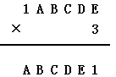
所以这个六位数是：142857
答：这个六位数是142857。
（PPT出示）
（二）例题2：（13分）
下式中，已知“赛”=6，那么“伊嘉儿数学”所代表的五位数是什么？
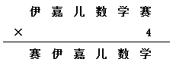
（PPT出示）
师：同学们，读完题目，你得到了哪些数学信息呀？
生：我知道了“赛”=6。
师：是的，这是个至关重要的信息。学在哪位？
生：个位。
师：那老师就知道学是多少了，你们知道老师是怎么知道的吗？
生：4×6=24，学是4。
师：要不要进位呀？
生：要进2。
师：是的，很好。看来啊，你们都和老师一样能够知道这些数字是多少了。剩
下的几个字我们继续来求出它们所代表的数字吧。
生1:学是4,4×4+2=18，数是8，进1。
生2：数是8,4×8+1=33，儿是3，还要进3。
生3：儿是3，4×3+3=15，嘉是5，进1。
生4：嘉是5，4×5+1=21，伊是1。
师：所以这个五位数是多少呀？
生：15384。
板书：
个位6×4=24，可知学=4。
十位4×4＋2=18，可知数=8。
百位8×4＋1=33，可知儿=3。
千位3×4＋3=15，可知嘉=5。
万位5×4＋1=21，可知伊=1。
这个五位数是15384。
答：“伊嘉儿数学”所代表的五位数是15384。
（PPT出示）
练习2：（8分）
不同的汉字代表不同的数字，请推出“我们喜欢数学”分别表示什么字？
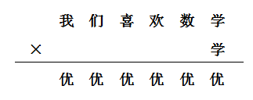
（PPT出示）
分析：
每个字都不同，就从1开始假设，依次2、3、4、5、6等。我们先假定学=1,1×1=1，由此得出优=1，与题目不符，所以不对；我们假定学=2，那么优=4，那么数=7，才能使倒数第二个优也等于4，那么欢就无论如何也推导不出了，因为2的倍数是偶数，加进位的1，怎么也不可能是偶数4，所以不对；那么假定学=3、4、5、6时，都有错误；当假定学=7时，可以得出我们喜欢数学分别是142857，优是9，各不相同，符合题目要求。所以“我们喜欢数学”是142857。
板书：
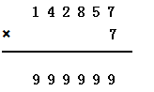

答：“我们喜欢数学”分别表示142857。
（PPT出示）
三、小结：（5分）
在解“填数游戏”这类题目时，要充分利用已知的条件，通过已知的条件进行推理，一步一步得出最后的答案。
第二课时（50分）
- 复习导入（3分）
师：同学们，还记得我们上节课学了什么吗？哪位同学愿意来说说呀。
生：上节课我们学习了填数。
师：是随便填的吗？
生：不是，是根据题目中的条件，推理填的。
师：嗯，是的。同学们觉得有意思吗？
生：有意思。
师：那今天啊，我们继续来推理填数，好不好？
生：好！
（出示PPT)
二、探索发现授课（42分）
（一）例题3：（13分）
下图的五个□里已经填入了84和72两个两位数，请你在其余的□里也分别填入一个两位数，使得横行的三个数与竖行的三个数之和相等，并且这五个两位数正好由0~9这十个数字组成。
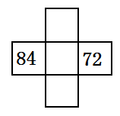
（PPT出示）
师：同学们，仔细观察这幅图，如果填好这5个空格，需要几个数字啊？
生：10个。
师：没错，那现在已经用了几个数字了？还剩下哪几个数字没有用呢？
生：现在用了4个数字，还剩下1、3、5、6、9、0六个数字没有用。
师：是的，我们看题目要求，要使横行的三个数与竖行的三个数之和相等。我
们看中间的正方形，它对横行和竖行来说是怎样的？
生：两边共有的。
师：嗯，观察得很仔细。那既然是两边共用的，我们需要先去考虑它吗？
生：不需要。
师：没错，你们认为我们该如何来思考呢？
生：我认为只要让上下两个数字的和与左右两个数字的和相等就行了。
师：你真棒，掌声响起来。这位同学说得非常好。那我们已经知道了左右两个
数字。它们的和是多少呢？
生：84+72=156。
师：是的。我们现在只需要找出两个数，使它们的和也是156就可以了对吗？
生：对的，老师。
师：谁能帮助老师找出来呢？
生：95和61。
师：你真棒。我们来看看这两个数字的和是不是156。
生：95+61=156。
师：那我们把这两个数字填在上下两个正方形格子里。
生：还剩下一个正方形格子。
师：是的，填什么呢？
生：还剩下3、0，填30。
师：同学们都很会思考，给自己一个大拇指。
板书：
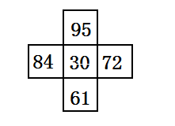

答：从上到下依次填入95、30、61。
（PPT出示）
练习3：（7分）
在下图中填入5~13，使横行、竖行中的五个数的和相同。和是多少呢？
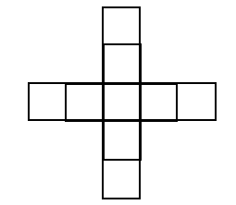
（PPT出示）
分析：
首先拿到题，我们要认真分析已知条件，题目考察的是自然数的加法，可以发现5+13=6+12=7+11=8+10=18，这样就方便我们解题。
板书：
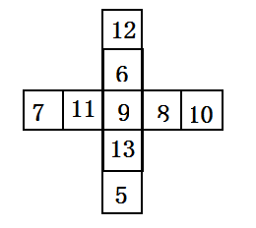
12+6+9+13+5=7+11+9+8+10=45
（PPT出示）
答：和是45。（答案不唯一，中间框可以填5、7、9、11、13。）
（二）例题4：（13分）
把0~9这十个数字填入下面的□里，使三个等式都成立。
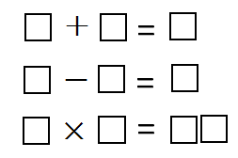
（PPT出示）
师：同学们，先告诉老师0~9是几个数字？
生：10个数字。
师：没错，那你们发现没有，这些正方形空格刚好也是十个，说明什么？
生：说明这些数字不能重复，一个方框填一个数字。
师：是的，真聪明。就这样填，我们肯定无从下手，老师觉得我们可以从“0”
下手。0加减任何数字都怎么样？
生：都为原数。
师：0乘除以任何数呢？
生：都为0。
师：没错，那你们发现0只能出现在哪里呢？
生：应该是第三个算式的最后一个方格。
师：是的，也就是乘法算式中积的个位数，对吗？
生：对的。
师：真棒！和老师想得一样。
师：观察1、2、3、4、5、6、7、8、9这几个数字，哪两位数相乘，积的末尾
会是0呢？
生：5和2、4、6、8中的一个相乘，积的末尾是0。
师：没错。那到底是哪两个呢？还要满足剩下的数字要组成一道加法算式和一
道减法算式。
生：4和5。
师：剩下的数字是1、3、6、7、8、9，满足条件吗？
生1:3+6=9
生2:8-7=1
师：你们都是聪明的孩子。老师为你们感到自豪。
板书：
3+6=9
8-7=1
4×5=20
答：3+6=9；8-7=1；4×5=20
（PPT出示）
练习4：（7分）
将0、1、2、3、4、5、6填到下面算式中，使等式成立。
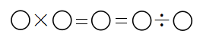
（PPT出示）
分析：
仔细观察这几个数字，需要去凑，这时发现只有3×4=12=60÷5满足条件。
板书：
3×4=12=60÷5
答：满足条件的式子为3×4=12=60÷5。
（PPT出示）
- 例题5（选讲）：
将1~9这九个数字分别填入九个□中，组成等式，每个数字只能用一次。（答案不唯一）
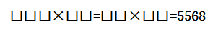
（PPT出示）
师：同学们，看到这道题，去解决是不是觉得有点困难？
生：是的
师：老师啊，教你们一种方法，好吗？
生：好的。
师：我们可以先将5568分解质因数，还记得怎么分解质因数吗？
生：记得。
师：好的，那同学们试着将5568分解质因数吧。
生：5568=2×2×2×2×2×2×3×29。
师：真棒，正确的将5568分解了质因数。
师：第一个算式是三位数乘两位数，那我们可以从5568的质因数中去发现。这个三位数和两位数分别是多少呢？
生：分别是174和32。
师：没错，同样的，第二个算式是两位数乘两位数。你们能发现这两个两位数分别是多少吗？
生：2×2×2×2×2×3=96；2×29=58。
师：没错，真棒。
板书：
5568=2×2×2×2×2×2×3×29
2×2×2×2×2=32；2×3×29=174
2×2×2×2×2×3=96；2×29=58
答：174×32=96×58=5568
（PPT出示）
练习5：
把下面的算式写完整。
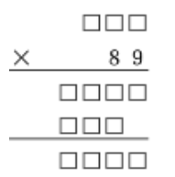
（PPT出示）
分析：
被乘数和乘数的8相乘得到三位数，可以猜测被乘数的千位是1，根据被乘数与9相乘和8相乘的和是四位数，可以断定被乘数的百位与8相乘没有进位，那么这个百位数是1，也是因为这个原因被乘数的个位数只能是2，如果大于2，与9相乘进2，那么得数会大于四位数。
板书：
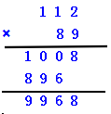

答：112×89=9968
（PPT出示）
- 总结：（5分）
在解填数游戏这类题目时，要充分利用已知的条件，通过已知的条件进行推理，一步一步得出最后的答案。
四、随堂练习：
1. “人之初×性本善”表示两个三位数相乘，“人、之、初、性、本、善”这
六个字分别代表“3、4、5、6、7、8”这六个数字中的一个。这个算式的乘
积最大是多少？
853×764=651692
答：这个算式乘积最大是651692。
- 把1~9这九个数字填入下面的□里，使三个等式都成立。
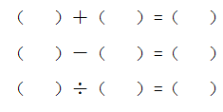
4+5=9
8-7=1
6÷3=2或者6÷2=3
答：4+5=9；8-7=1；6÷3=2或者6÷2=3。
3. 用6、1、2、5、9、7组成两个三位数，并且使它们的积最小，是多少乘以
多少？
157×269=42233
答：是157乘269。
4. 下面竖式中每个汉字表示一个数字，不同的汉字表示不同的数字，请说出各
个汉字分别表示什么数字？
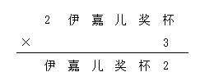
伊嘉儿奖杯是85714。
答：这5个汉字分别表示85714。
5. 将1~10这十个数分别填入图中的十个圆圈内，使每条线上数字的和相同。
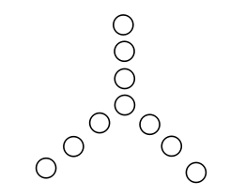
答：（答案不唯一，中间圈可以填2、4、6、8、10。）
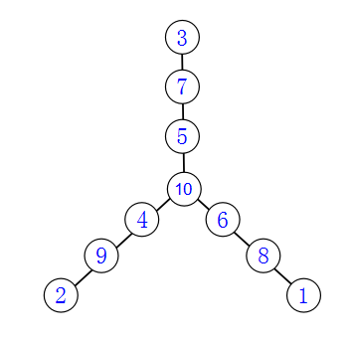

家庭作业
主管评价
主管评分
课后反思  （不少于60字） | 整体效果
课后反思  （不少于60字） | 设计不足之处
课后反思  （不少于60字） | 设计优秀之处

